СОВЕТЫ ЛОГОПЕДА
Уважаемые родители!
Лексическая тема этой недели:
«Посуда»
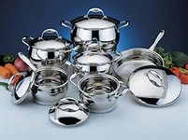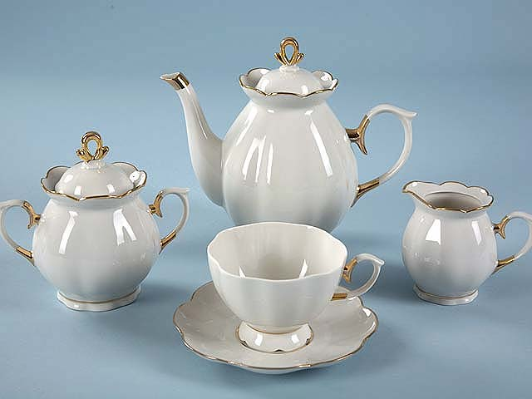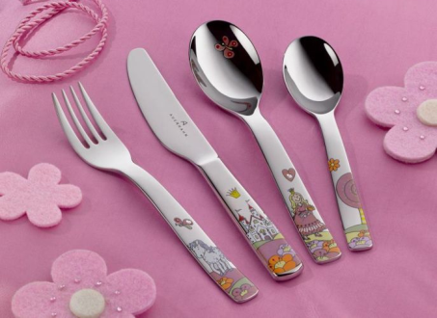

- Прочитайте ребенку стихотворение К. Чуковского «Федорино горе». Выясните, какие названия посуды запомнил ребенок из стихотворения. Объясните, что посуда бывает чайной, столовой, кухонной. Пусть ребенок покажет и назовет чайную, кухонную и столовую посуду, которая есть у вас дома.
- Обратите внимание ребенка на материалы, из которых сделана посуда. Для расширения словаря ребенка поиграйте с ним в игру с мячом «Какая? Какое? Какие?» Примеры словосочетаний:
Стакан из стекла. — Стеклянный стакан. Чашка из фарфора. — Фарфоровая чашка. Ложка из серебра. — Серебряная ложка. Миска из пластмассы. — Пластмассовая миска. Кастрюля из эмалированного металла. — Эмалированная кастрюля.
3.Потренируйте ребенка в составлении рассказов-описаний о посуде по образцу.
Например:
• Это чайник. Чайник — это кухонная посуда. Он большой, металлический, красный. У него есть крышка, носик, ручка. В нем кипятят воду.
4.Потренируйте ребенка в передаче ритмического рисунка слов. Предложите вместе прохлопать слова чай-ник, чаш-ка, лож-ка, вил-ка, но-жик.
- Выполните с ребенком упражнение «Чайник» для развития творческого воображения, координации речи с движением.
Я — чайник, ворчун, хлопотун, Стоим, изогнув одну руку, как
сумасброд, носик чайника, другую держа на
Я вам напоказ выставляю живот, поясе. Живот надут.
Я чай кипячу, клокочу и кричу: Топаем обеими ногами.
— Эй, люди, Делаем призывные движения правой
я с вами почайпить хочу! рукой.

6.Предложите ребенку послушать потешку, а затем перечислить названия посуды, прозвучавшие в ней.
У нашего Вовки На блюде морковка. У нашей Акульки Картошка в кастрюльке. У нашей Наташки Смородина в чашке. Ну а у Валерки Грибочки в тарелке. А теперь ты не зевай И посуду называй.

